Livret d'accompagnement de l'exposition :
« La Science au Service de l'Hygiène »

Présentation de l'exposition

L'exposition est constituée de 15 affiches et des animations autour de ces affiches.

Les 15 affiches sont classées en catégories (catégories différenciées par leurs couleurs) :
- 5 affiches présentent 5 filières d'enseignement professionnel liées aux métiers de l'hygiène
- 10 affiches présentent des aperçus de l'utilisation des sciences pour les métiers de l'Hygiène :
- 3 affiches traitants de Microbiologie ;
- 4 affiches traitants de Chimie ;
- 2 affiches traitants de Physiologie ;
- 1 affiche traitant d'Écologie.
Lycée Polyvalent de REMIRE II
Boulevard Edmar Lama
Quartier Moulin à Vent
97354 REMIRE-MONTJOLY
Tel : 05 94 29 35 25

Les filières d'enseignement professionnel
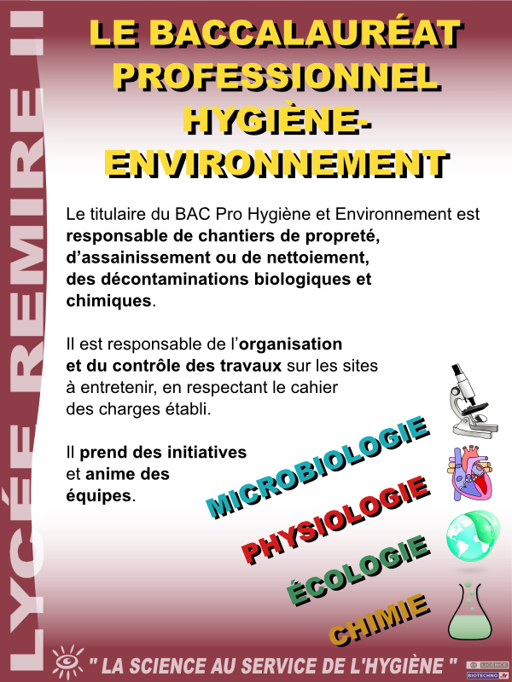
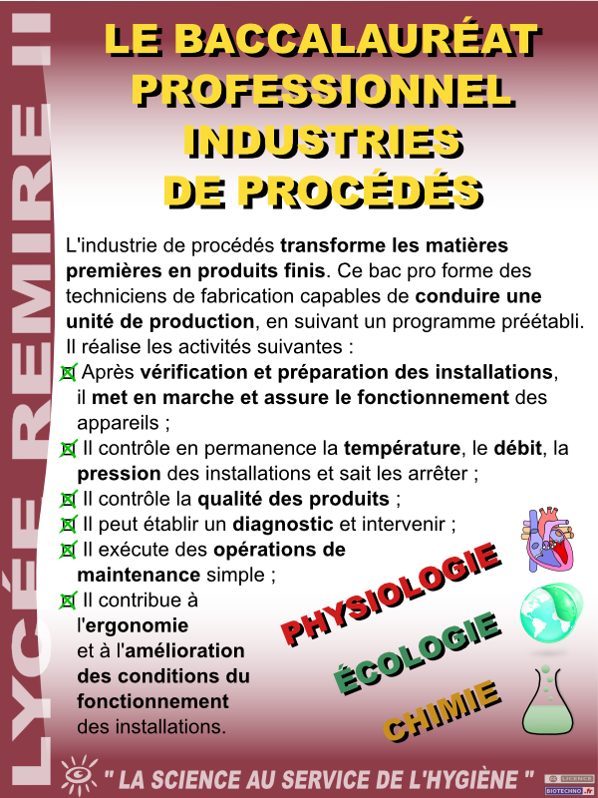
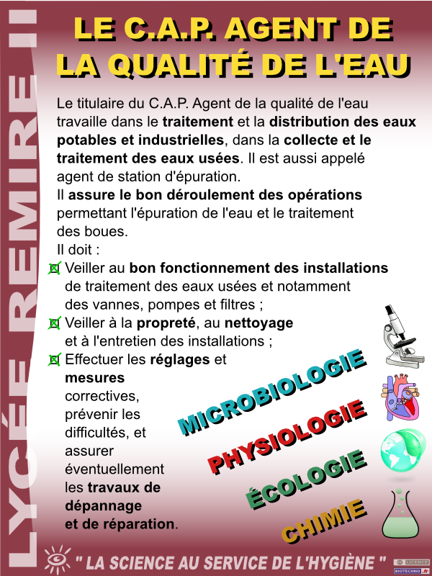
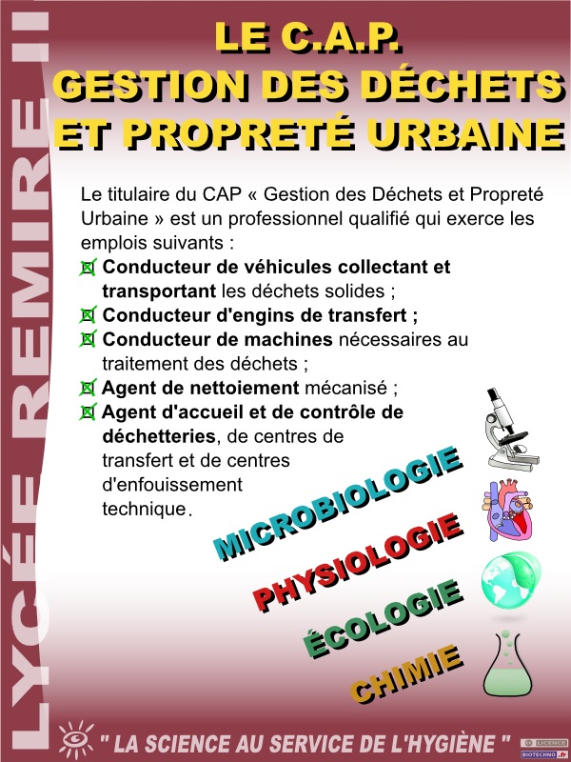
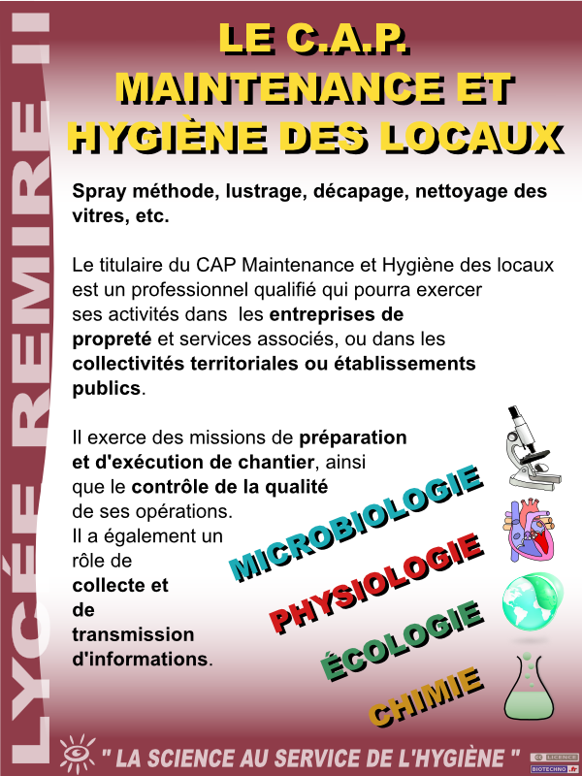
Les 5 affiches présentent 5 sections d'enseignement professionnel du domaine des métiers de l'Hygiène.

Une présentation rapide de ces sections est faite sur ces affiches et les 3 ou 4 grands domaines scientifiques liés sont présentés avec les couleurs correspondants aux 10 affiches qui suivent.

Les élèves présenteront rapidement au public ces affiches et insisteront davantage sur celle correspondant à leur formation. Ainsi, les élèves de Bac Pro Hygiène Environnement pourront parler davantage de leur formation en s'appuyant sur leur affiche. Ils détailleront les matériels utilisés en Travaux Professionnels, les cours scientifiques qu'ils ont au lycée de Rémire II et comment tout cela reste fondamentalement lié dans la pratique professionnelle (caractère pluridisciplinaire des formations professionnelles). Des exemples seront donnés sur les calculs de dilution d'un produit (mathématiques et chimie) et leur utilité lors des dosages de produits d'entretien (TP)...

La microbiologie
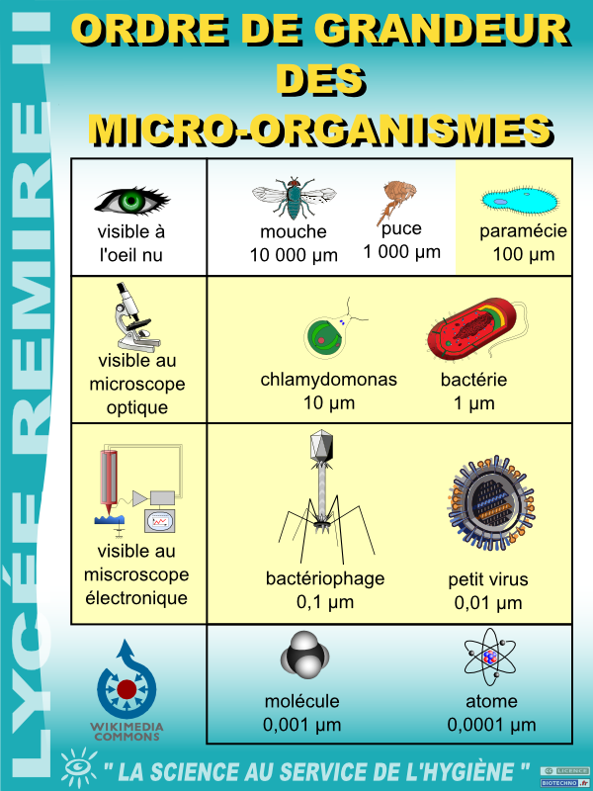
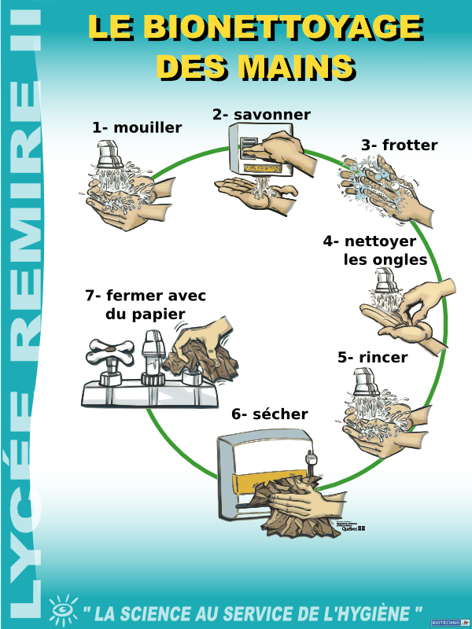
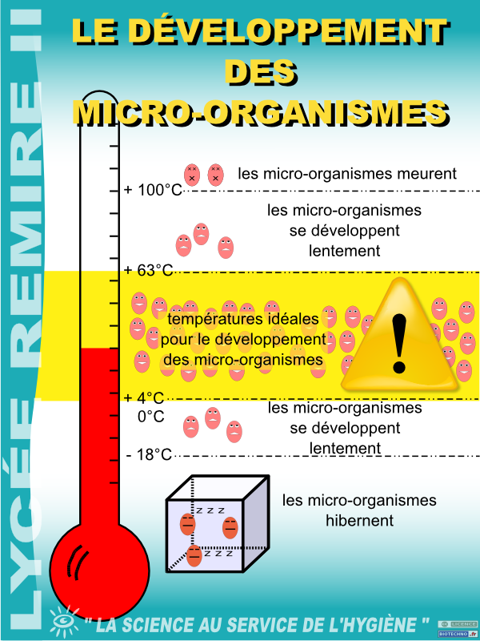
3 affiches classées dans la catégorie Microbiologie :

Ordre de grandeur des micro-organismes : Les micro-organismes (qui se trouvent, dans le tableau, sur un fond jaune) sont de différentes tailles. L'unité de taille utilisée est le µm (micromètre) qui équivaut à 10⁻⁶m ou 0,000001m. Les micro-organismes nécessitent globalement l'emploi d'appareillage pour les voir (loupe, microscope optique, microscope électronique). La seule animation prévue sur cette affiche est d'expliquer que 1µm (taille d'une bactérie) équivaut en fait à 0,001mm en montrant une règle graduée au public et qu'on ne peut évidemment pas la voir à l'œil nu.

Le bionettoyage des mains : 7 étapes pour se laver les mains en toute sécurité. Animation en demandant au public de se frotter les mains comme si il se lavait avec de l'eau et du savon. Si on se frotte la paume, alors le dos des mains reste sale. Et ainsi de suite jusqu'aux ongles en passant par les entre-doigts. On termine par le papier essuie-mains pour fermer le robinet histoire de ne pas se re-salir les mains avec un robinet sale.

Le développement des micro-organismes : Présentation d'un des paramètres du développement des micro-organismes (la température). Il existe d'autres paramètres comme le pH ou l'Aw (eau libre disponible pour les micro-organismes). La température permet de parler de la conservation des aliments et qu'il ne faut pas laisser des aliments dans la « zone dangereuse » entre +4 et +63 degrés. En bref, un aliment doit soit être froid (en dessous de +4°C), soit être chaud (au dessus de +63°C). La problématique de la température est importante dans notre contrée tropicale et le développement des micro-organismes est ainsi facilité dans tous les domaines (hôpitaux, salles agro-alimentaires, salles de soins...). Lors de cette animation, on fait préciser l'emplacement de la température ambiante sur l'affiche (autour de 30°C qui se trouve au beau milieu de la « zone dangereuse »).

La chimie
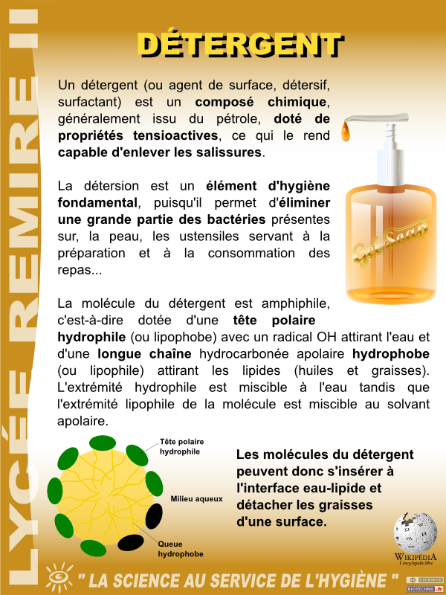
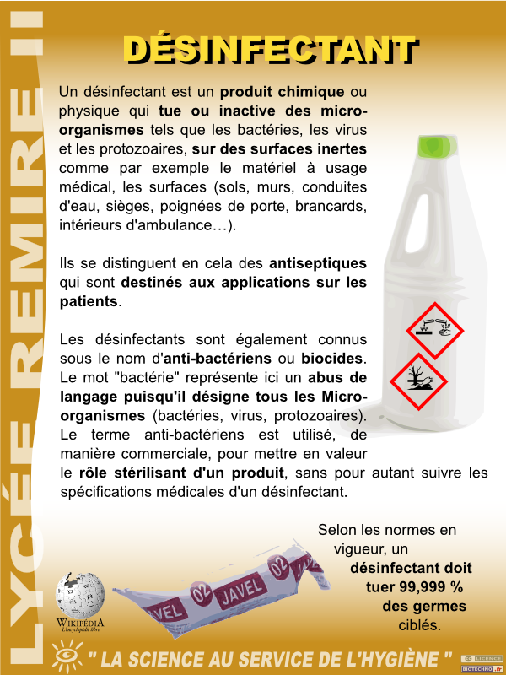
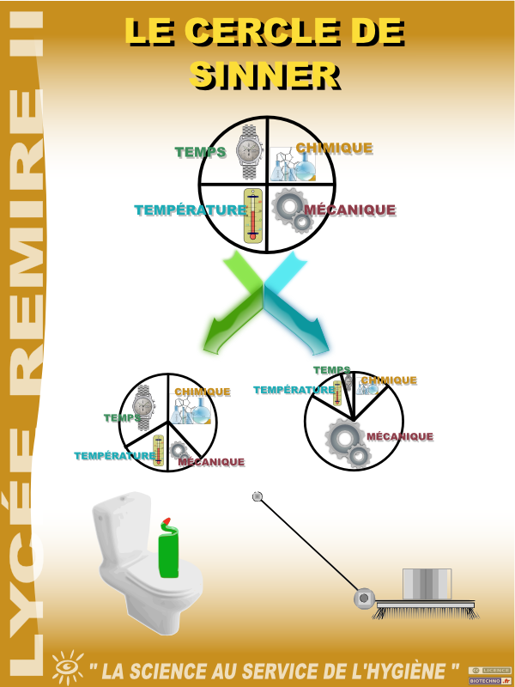
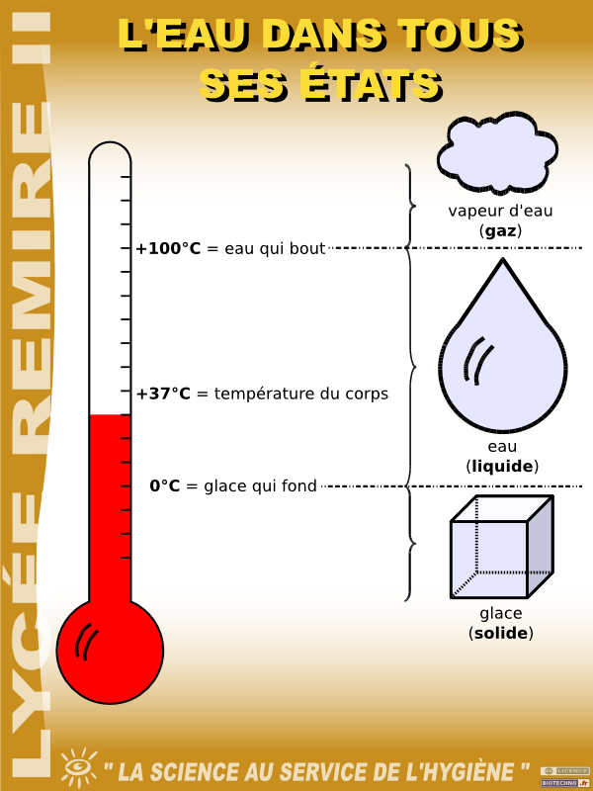
4 affiches classées dans la catégorie Chimie :

Le détergent : Toute l'information est contenue dans l'affiche

Le désinfectant : Toute l'information est contenue dans l'affiche. Mais elle sera comparée à la précédente afin de bien faire la distinction entre un détergent et un désinfectant. L'animation est donc basée sur la lecture des affiche et la question est : « Donner la différence entre un détergent et un désinfectant ».

Le cercle de Sinner : 4 paramètres influant sur l'hygiène et l'entretien. Ainsi les critères temps, température, critère mécanique et critère chimique sont représentés sous forme de schéma circulaire. Si on diminue l'un des critère il faudra compenser avec un autre. Ainsi, le travail à la monobrosse permet d'augmenter l'action mécanique et de diminuer le temps passé sur le chantier.

L'eau dans tous ses états : 3 états pour l'eau. En entretien on utilise essentiellement l'eau liquide mais on peut également utiliser la vapeur d'eau sous pression. Quant à la glace, elle est essentiellement source de problèmes (destruction de canalisations et de tubulures des machines, difficultés pour atteindre les surfaces sales dans les chambres froides...).

La physiologie
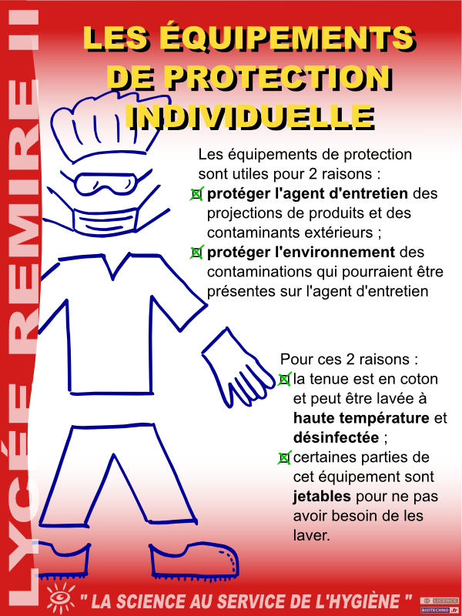
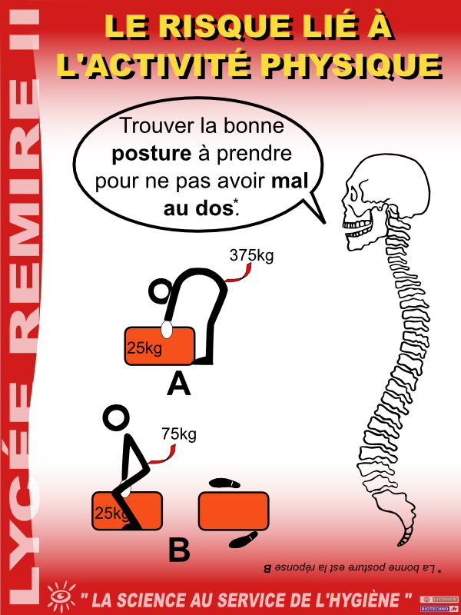
2 affiches classées dans la catégorie Physiologie :

Les équipements de protection individuelle : présentation des EPI dans leur ensemble. Les élèves étant revêtus de cette tenue ils peuvent la montrer directement et insister sur les chaussures de sécurité isolantes, antidérapantes et avec embout coqué anti-écrasement. Ces EPI sont également le prétexte à une animation informatique sur les risques biologiques.

Les risques liés à l'activité physique : l'affiche traite uniquement d'un port de charge simple (type carton ou boîte avec poignées). L'intérêt de garder le dos droit lors d'un port de charge est présenté par la masse projetée sur les vertèbres lombaires (projection due à l'effet « bras de levier » de la colonne vertébrale elle-même). Ainsi, une mauvaise posture (dos plié) provoquera une pression de 375kg au niveau des vertèbres lombaires (risque d'écrasement des disques intervertébraux, éjection du noyau, sciatique ou hernie discale). Une bonne posture (en pliant les jambes) diminue fortement la pression au niveau des lombaires (75kg). Des animations seront proposées avec déplacement de caisses, modélisation d'une colonne vertébrale sur un mannequin mobile...

L'écologie
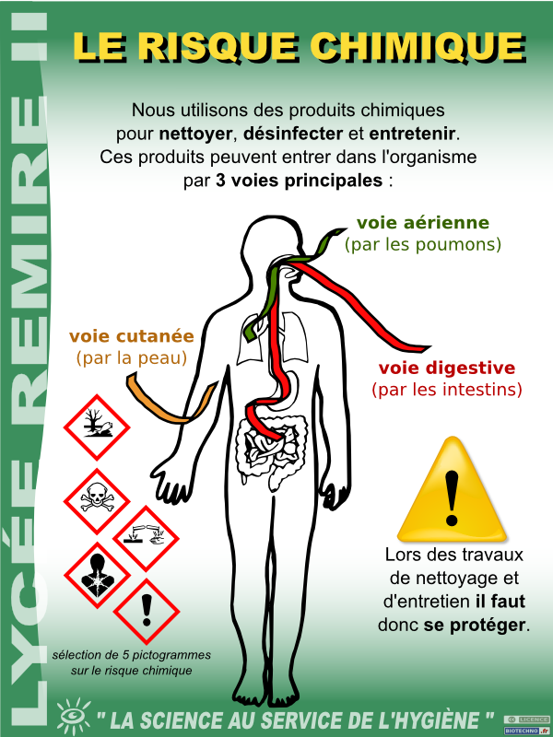
1 affiche classée dans la catégorie Écologie :

Le risque chimique : L'affiche contient tous les renseignements concernant les risques de contaminations par des produits chimiques et prévient de l'utilité des EPI (voir affiche décrite plus haut). Les produits pénètrent dans l'organisme par ces voies puis se diffusent dans le sang dans tout le corps. Explication des pictogrammes de sécurité chimique choisis pour illustrer cette affiche (il y a en 9 au total).

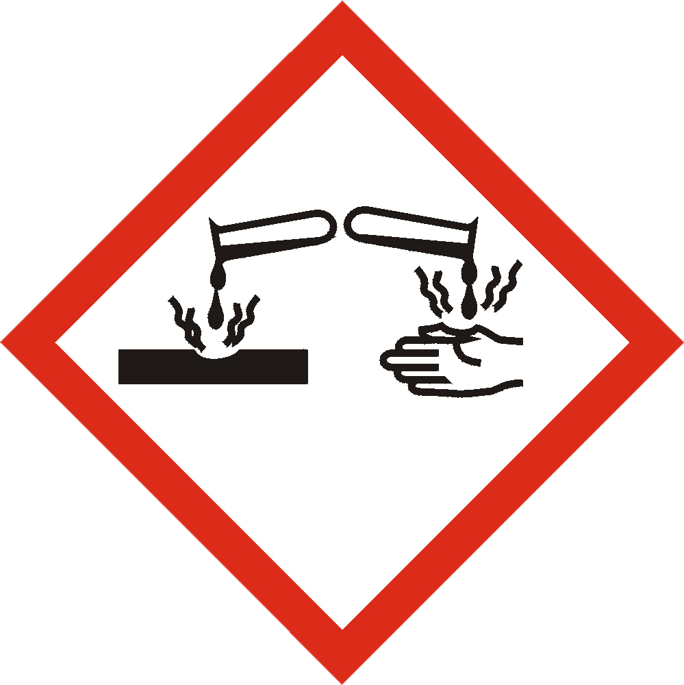 | Ces produits sont corrosifs, suivant les cas :  - Ils attaquent ou détruisent les métaux  - Ils peuvent « ronger » la peau et attaquer les yeux en cas de projection.
 | Ces produits chimiques peuvent avoir les effets suivants :  - Ils empoisonnent à forte dose  - Ils sont irritants pour les yeux, la gorge, le nez ou la peau  - Ils peuvent causer des allergies cutanées (eczémas)  - Ils peuvent provoquer une somnolence ou des vertiges.
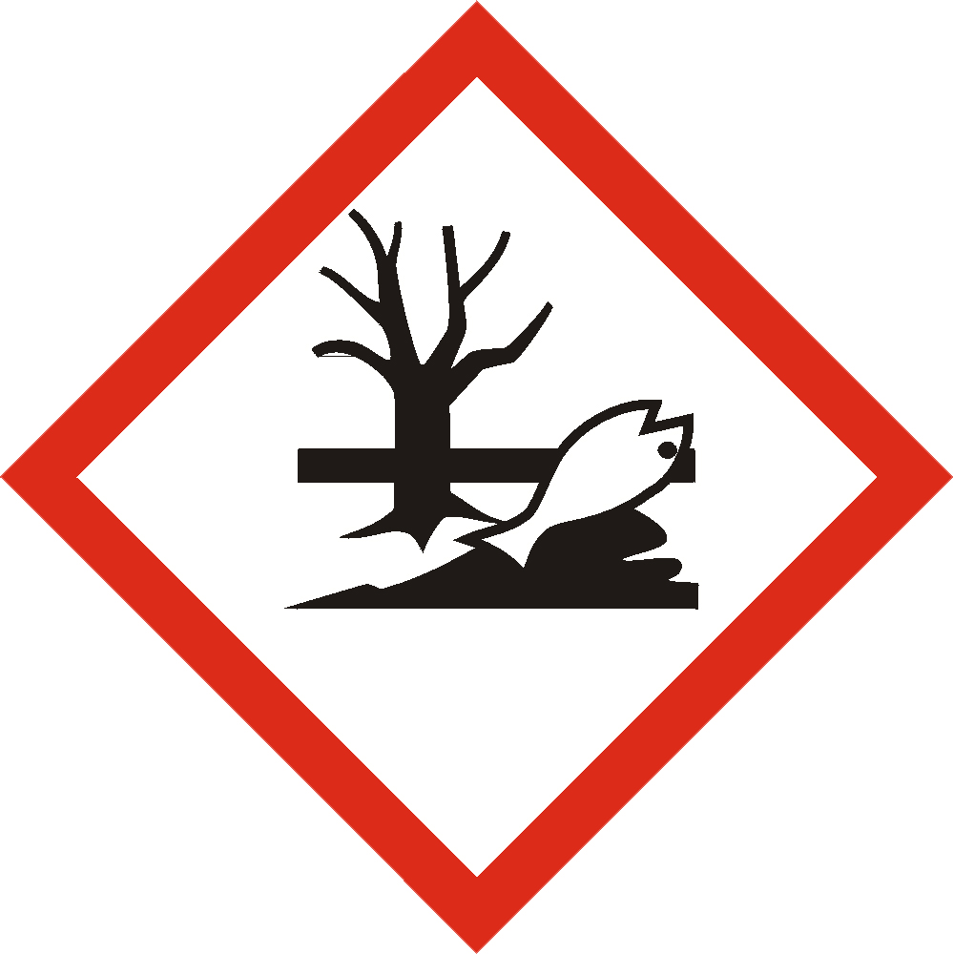 | Ces produits peuvent avoir des effets néfastes sur l’environnement, en particulier sur les organismes du milieu aquatique : poissons, crustacés, algues et autres plantes aquatiques.
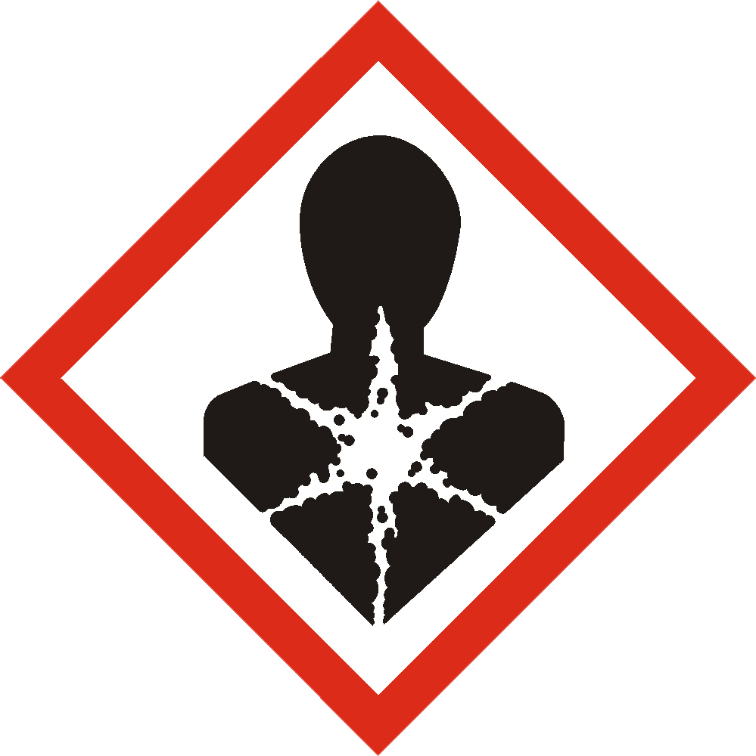 | Ces produits entrent dans une ou plusieurs de ces catégories :  - Cancérogène, peuvent provoquer le cancer  - Mutagène, peuvent modifier l’ADN des cellules  - Toxiques pour la reproduction, en diminuant la fertilité ou en attaquant l’intégrité du fœtus.  Ces produits peuvent également modifier le fonctionnement de certains organes, attaquer les poumons et provoquer des allergies (asthme).
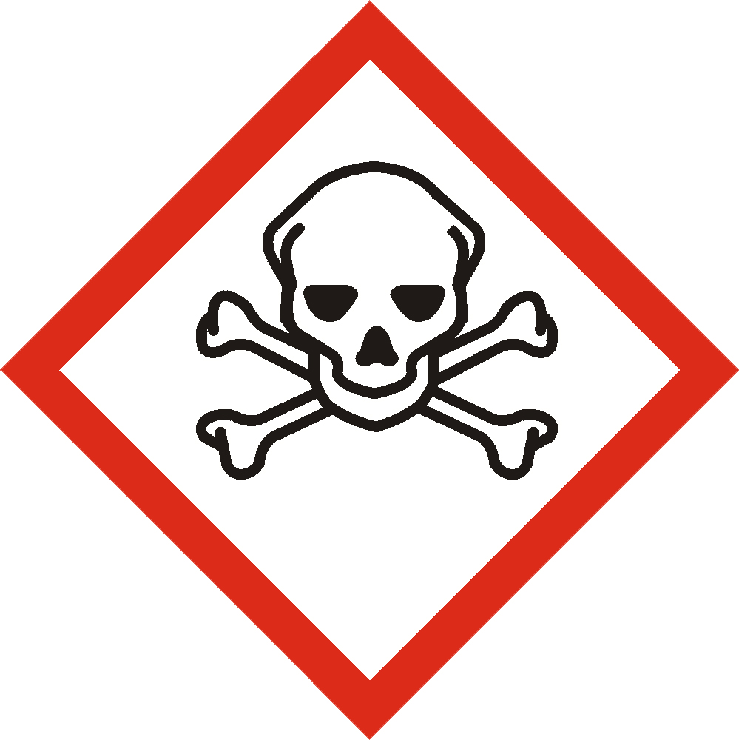 | Ces produits empoisonnent rapidement, même à faible dose.  Ils peuvent provoquer des effets très variés sur l’organisme : nausées, vomissements, maux de tête, perte de connaissance ou d’autres troubles plus importants entraînant la mort.

http://www.biotechno.fr/La-science-au-service-de-l-hygiene.html


